Řezy těles – řešené příklady

- Sestrojte řez krychle ABCDEFGH rovinou KLM.

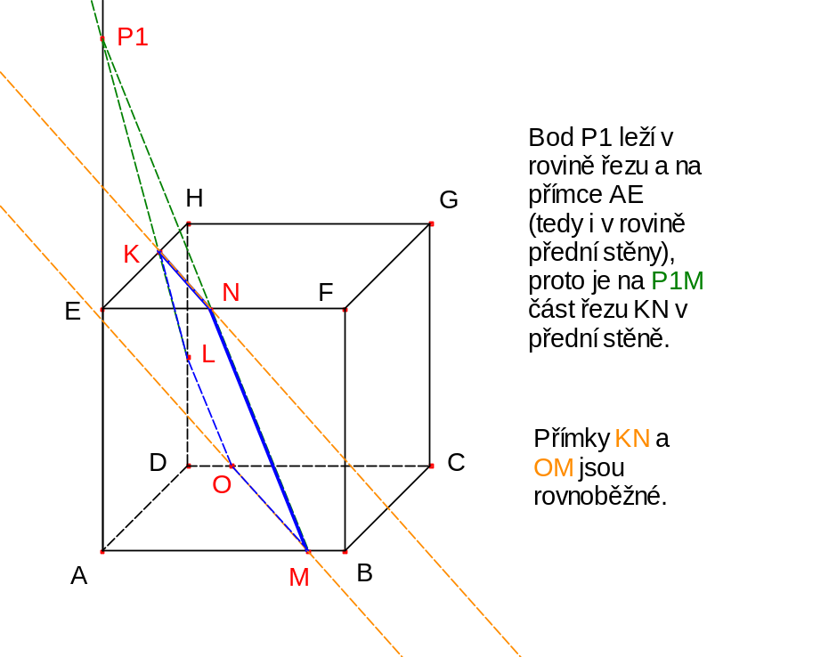

- Sestrojte řez kvádru ABCDEFGH rovinou KLM.

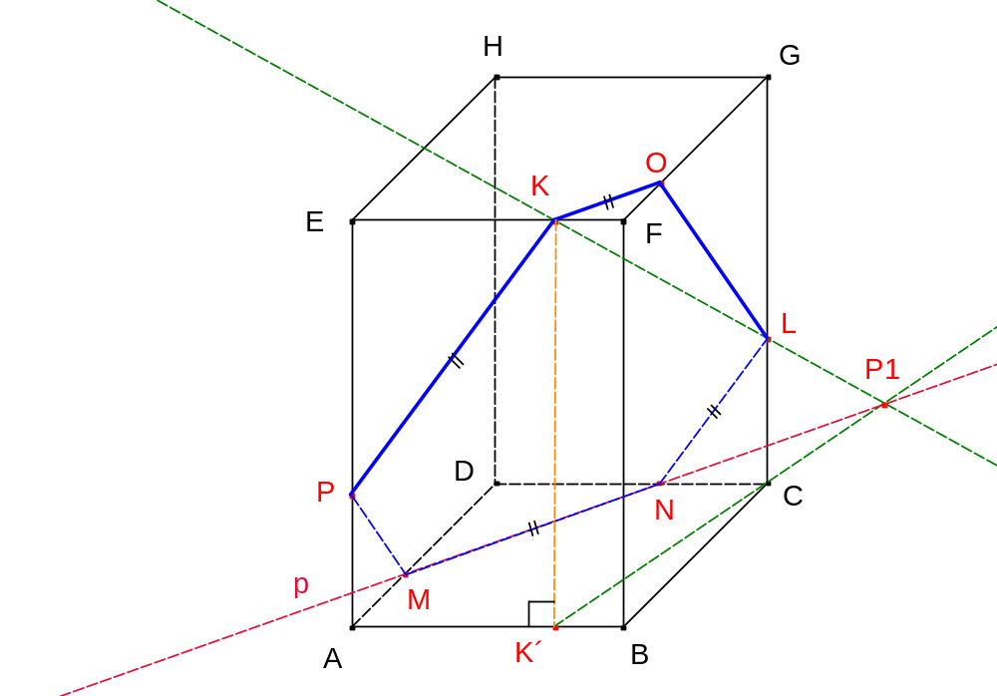

Na přímce KL hledáme bod, který leží v dolní podstavě kvádru. Ten současně leží na K´C. Přímka p = MP1 je tedy průsečnicí roviny řezu s rovinou podstavy.
Zbytek řezu dokončíme pomocí rovnoběžnosti.

- Sestrojte řez pravidelného čtyřbokého jehlanu ABCDV rovinou KLM.
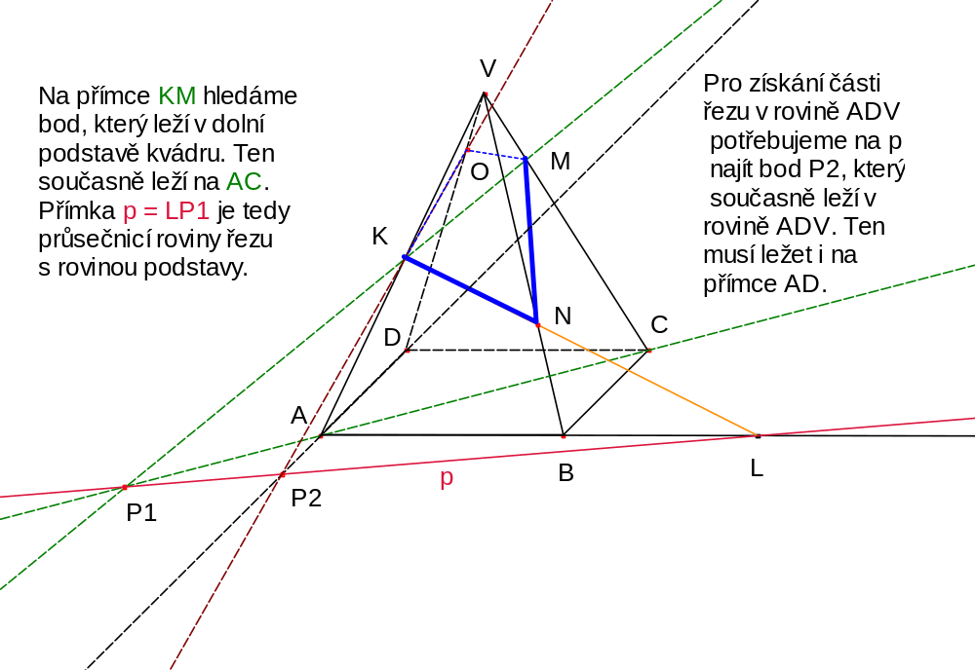

- Sestrojte řez pravidelného šestibokého hranolu ABCDEFA´B´C´D´E´F´ rovinou KLM.

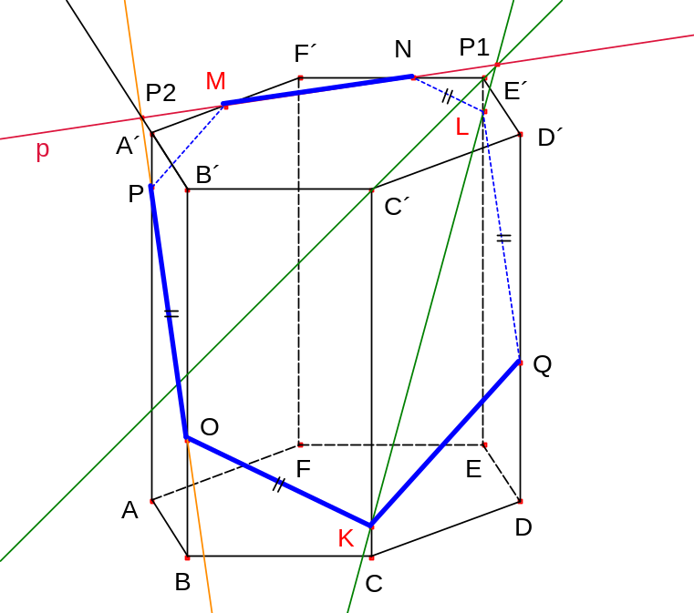
Na přímce KL hledáme bod, který leží v dolní podstavě kvádru. Ten současně leží na K´C. Přímka p = MP1 je tedy průsečnicí roviny řezu s rovinou podstavy.
Pro získání části řezu v rovině ABA´ potřebujeme na p najít bod P2, který současně leží v rovině ABA´. Ten musí ležet i na přímce A´B´.
Zbytek řezu dokončíme pomocí rovnoběžnosti.

- Sestrojte řez pravidelného šestibokého jehlanu ABCDEFV rovinou KLM.

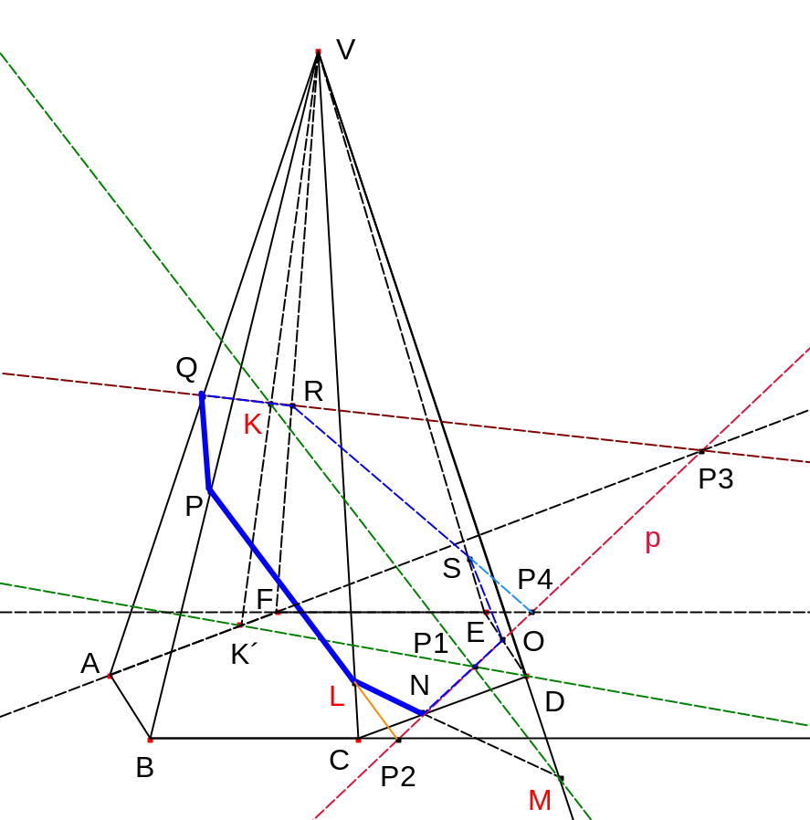

Na přímce KM hledáme bod P1, který leží v dolní podstavě kvádru. Ten současně leží na K´D. Přímka p = NP1 (N je průsečík CD a LM) je tedy průsečnicí roviny řezu
s rovinou podstavy.
Po řadě pomocí pomocných bodů P2 - P4 získáme části řezu v příslušných bočních stěnách.

